Администрация сельского поселения Кривле-Илюшкинский сельсовет муниципального района Куюргазинский район Республики Башкортостан

Почтовый адрес: 453354, Республика Башкортостан, Куюргазинский район, с.Кривле-Илюшкино, ул.Центральная, 33
Телефон: (34757) 63-6-73
Адрес электронной почты: nikitina.a73@mail.ru

-
-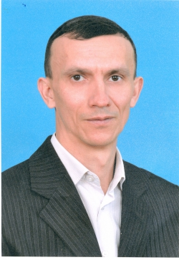
Ворошилов Игорь Леонидович – глава сельского поселения Кривле-Илюшкинский сельсовет муниципального района Куюргазинский район Республики Башкортостан, 7.07.1979 г.р., образование высшее педагогическое, работает с 28 сентября 2015 года.
Тел. (34757) 63-6-73 , Дни приема: четверг с 9-00 до 11-00 ч
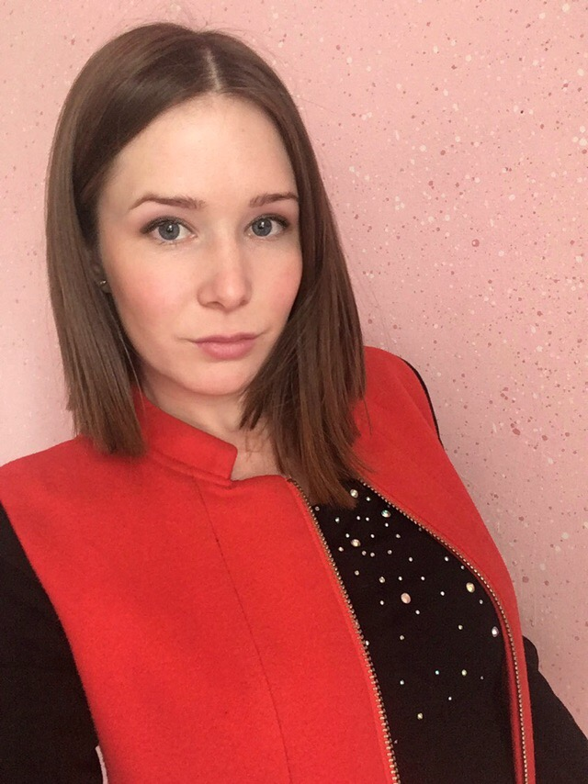
Семенова Виктория Игоревна –управляющий делами Администрации сельского поселения, 01.02.1995 г.р., образование высшее , в 2017 году окончила Оренбургский Государственный Университет по специальности «Управление Земельными Ресурсами», работает с сентября 2018 года Тел. (34757) 63-8-23, часы приема граждан: с 9.00 до 17.00 ( перерыв на обед с 13.00 до 14.30) с понедельника по пятницу.
Чурсина Валентина Сергеевна - специалист 1 категории Администрации сельского поселения Кривле-Илюшкинского сельского совета, образование высшее, в 2015 году окончила Оренбургский Госудрственный Аграрный Университет, работает с ноября 2018 года.
Тел. (34757) 63-6-82, часы приема граждан: с 9.00 до 17.00 ( перерыв на обед с 13.00 до 14.30) с понедельника по пятницу.
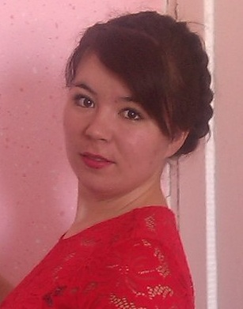
-
-
Габбясова Гульфира Фаилевна – специалист 2 категории Администрации сельского поселения , 29.11.1993 г.р., образование начальное профессиональное , работает с сентября 2016 года.
Тел. (34757) 63-6-82, часы приема граждан: с 9.00 до 17.00 ( перерыв на обед с 13.00 до 14.30) с понедельника по пятницу.

